Penerapan Teknologi Projection mapping Untuk Representasi Visual Surealis Pada Desain Panggung Pertunjukan
Article Info |  | Abstract
Accepted by the Editor:  Final Revision:  Published Online: |  | Perkembangan teknologi digital telah mengubah secara signifikan cara manusia menciptakan dan mengapresiasi seni, khususnya dalam konteks seni pertunjukan yang kini menuntut bentuk visual lebih interaktif, simbolik, dan imersif. Salah satu inovasi yang berperan penting dalam transformasi ini adalah projection mapping, yaitu teknik pemetaan cahaya atau video pada permukaan tiga dimensi untuk menciptakan ilusi visual yang dinamis dan kontekstual. Berbagai penelitian sebelumnya menunjukkan bahwa video mapping mampu memperkaya bahasa visual, memperkuat nilai simbolik, dan meningkatkan keterlibatan penonton dalam pertunjukan. Namun, penerapan teknologi ini dalam konteks representasi visual bergaya surealis pada desain panggung masih jarang dikaji, padahal gaya surealis memiliki potensi besar dalam menghadirkan pengalaman estetis yang melampaui realitas fisik. Penelitian ini bertujuan mengkaji dan mengimplementasikan teknologi projection mapping sebagai medium ekspresi artistik dalam mewujudkan representasi visual surealis pada desain panggung pertunjukan. Metode yang digunakan adalah Multimedia Development Life Cycle (MDLC) yang meliputi enam tahapan: concept, design, material collecting, assembly, testing, dan distribution. Data diperoleh melalui studi literatur, observasi, serta evaluasi teknis dan artistik dari hasil implementasi pada maket panggung berskala kecil. Hasil penelitian menunjukkan bahwa penerapan projection mapping dengan pendekatan estetika surealis mampu menciptakan visual yang simbolik, kontekstual, dan mendukung narasi pertunjukan secara dramaturgis. Pengujian teknis memperlihatkan tingkat akurasi tinggi pada pemetaan visual serta sinkronisasi yang baik antara cahaya, musik, dan gerak panggung. Secara keseluruhan, penelitian ini membuktikan bahwa integrasi teknologi projection mapping dalam desain panggung dapat memperkaya bahasa visual, memperkuat daya imajinatif pertunjukan, serta membuka peluang baru bagi pengembangan seni pertunjukan digital di masa depan.
Keywords
desain panggung; dramaturgi visual; estetika surealis; projection mapping; seni pertunjukan
Correspondence*
E-mail:

- Introduction
Perkembangan teknologi telah membawa perubahan signifikan dalam cara manusia menciptakan dan menikmati seni. Dalam konteks seni pertunjukan, kemajuan teknologi memengaruhi tidak hanya aspek produksi, tetapi juga bahasa visual, struktur dramaturgi, dan bentuk komunikasi antara pertunjukan dan audiens. Salah satu inovasi yang menarik perhatian adalah projection mapping, yaitu teknik pemetaan cahaya atau video ke permukaan tiga dimensi untuk menciptakan ilusi visual yang dinamis dan kontekstual. Teknologi ini memungkinkan penciptaan ruang pertunjukan yang tidak hanya bersifat dekoratif, tetapi juga dramaturgis, karena mampu memperkuat suasana, simbolisme, dan alur naratif [1].
Berbagai studi menunjukkan bahwa penggunaan projection mapping telah memberikan kontribusi penting terhadap perkembangan bahasa visual dalam seni pertunjukan. Penelitian tentang penerapan video mapping pada animasi edukasi pola asuh anak, membuktikan bahwa penerapan tersebut dapat menghasilkan visual simbolik yang bermakna, di mana visual tidak lagi sekadar ilustratif, melainkan membangun pengalaman imajinatif melalui asosiasi simbolik dan kontekstualisasi ruang [2]. Sementara itu, proses penciptaan video mapping Swadharma Ning Pertiwi menggabungkan kreativitas berpikir lateral dengan pertimbangan teknis. Desainer mengolah pengalaman dan pengetahuan untuk menghasilkan visual yang orisinal, relevan, dan sesuai kaidah video mapping melalui seleksi ide dan penyusunan storytelling yang terarah [3]. Penelitian produksi petunjukkan menggunakan video mapping berhasil menunjukkan bahwa melalui perencanaan strategis dan kalibrasi visual yang tepat, projection mapping dapat menciptakan pengalaman panggung yang imersif dan kohesif. Meskipun menghadapi keterbatasan sumber daya, hasilnya membuktikan potensi besar integrasi elemen digital dan fisik dalam meningkatkan keterlibatan penonton [4].
Penelitian projection mapping pada Motif Melayu menunjukkan bahwa teknologi ini mampu menghidupkan kembali nilai estetika dan filosofi budaya Melayu melalui visual dinamis. Motif tradisional direpresentasikan secara modern tanpa kehilangan makna simboliknya, menciptakan pengalaman visual yang interaktif, edukatif, dan memperkuat identitas budaya dalam konteks pertunjukan maupun pameran digital [5]. Penelitian pengembangan virtual background dengan video mapping projection berhasil menciptakan inovasi layanan laboratorium yang interaktif dan imersif. Teknologi ini memungkinkan visualisasi ruang dan objek secara dinamis, sehingga meningkatkan efektivitas pembelajaran praktikum, daya tarik presentasi, serta pengalaman pengguna dalam lingkungan laboratorium digital [6].
Berdasarkan berbagai penelitian tentang video mapping, bahwa video mapping memiliki peran signifikan dalam memperkaya bahasa visual dan pengalaman estetis di berbagai bidang, mulai dari seni pertunjukan hingga pendidikan. Teknologi ini tidak hanya berfungsi sebagai media ilustratif, tetapi juga mampu membangun pengalaman imajinatif, simbolik, dan kontekstual. Melalui perpaduan antara kreativitas, perencanaan teknis, dan inovasi digital, video mapping terbukti dapat menciptakan visual yang imersif, memperkuat nilai budaya, serta meningkatkan interaktivitas dan efektivitas pembelajaran di lingkungan digital.
Karena projection mapping sebagai teknologi pemetaan visual tiga dimensi mampu mentransformasikan permukaan panggung menjadi ruang dinamis yang hidup, menghadirkan ilusi visual yang mendukung narasi dan ekspresi artistik pertunjukan sehinnga penelitian ini penting untuk mengkaji bagaimana teknologi visual dapat dimanfaatkan sebagai medium ekspresi artistik, memperkuat pesan dramaturgis, serta memperkaya bahasa visual dalam pertunjukan. Apa lagi perkembangan seni pertunjukan kontemporer menuntut inovasi visual yang mampu menciptakan pengalaman imersif, simbolik, dan emosional bagi penonton. Gaya surealis memiliki potensi besar dalam membangun ruang imajinatif yang melampaui realitas fisik, namun penerapannya dalam desain panggung masih terbatas, terutama dalam konteks integrasi teknologi digital.
- Methodology
Metode penelitian yang digunakan dalam studi ini adalah Multimedia Development Life Cycle (MDLC) yang terdiri atas enam tahapan utama, yaitu concept, design, material collecting, assembly, testing, dan distribution [7]. Setiap tahapan dijalankan secara sistematis untuk menghasilkan karya berbasis praktik artistik yang dapat mendukung representasi visual surealis pada desain panggung pertunjukan.
Pada tahap concept, dilakukan identifikasi masalah, tujuan penelitian, serta analisis kebutuhan terhadap penerapan teknologi projection mapping dalam konteks seni pertunjukan. Kajian literatur mengenai konsep surealisme, dramaturgi visual, dan teknologi multimedia juga dilakukan untuk memperkuat landasan teoritis penelitian [8].
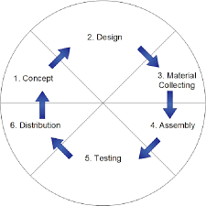
Gambar 1. Siklus MDLC
Tahap design berfokus pada perancangan konsep visual dan teknis, meliputi penyusunan storyboard, moodboard, serta pemetaan area proyeksi pada maket panggung. Desain ini dirancang agar dapat menampilkan simbol-simbol visual surealis yang mendukung alur naratif pertunjukan [9].
Tahap material collecting dilakukan dengan mengumpulkan berbagai aset multimedia yang dibutuhkan, seperti video, gambar, ilustrasi, efek visual, dan elemen audio. Seluruh material diproduksi atau diolah agar sesuai dengan karakteristik estetika surealis dan mendukung efek ilusi visual yang diinginkan [10].
Pada tahap assembly, seluruh aset multimedia diintegrasikan menggunakan perangkat lunak projection mapping untuk menghasilkan komposisi visual yang dinamis dan kontekstual. Proses ini melibatkan kalibrasi proyektor, pengaturan pencahayaan, serta sinkronisasi antara visual dan elemen dramaturgis pertunjukan [11].
Tahap testing dilakukan untuk mengevaluasi hasil implementasi secara teknis dan artistik. Pengujian mencakup kesesuaian tampilan proyeksi, kejelasan visual, serta efektivitas simbolisme dalam mendukung narasi pertunjukan. Evaluasi dilakukan melalui observasi, wawancara ahli, dan umpan balik audiens terbatas [12].
Tahap akhir yaitu distribution meliputi dokumentasi karya, penyusunan laporan hasil penelitian, serta penyebarluasan hasil dalam bentuk video demonstrasi, laporan ilmiah, dan artikel publikasi. Melalui penerapan metode MDLC ini, penelitian diharapkan dapat menghasilkan prototipe panggung berskala kecil yang menampilkan inovasi visual berbasis teknologi dan estetika surealis secara efektif [13].
- Results and Discussion
Hasil implementasi teknologi projection mapping pada desain panggung pertunjukan bergaya surealis, serta analisis terhadap efektivitasnya dalam memperkuat aspek visual, simbolik, dan dramaturgis pertunjukan. Hasil yang diperoleh meliputi proses perancangan visual, integrasi teknis antar elemen multimedia, serta evaluasi artistik terhadap kualitas representasi visual yang dihasilkan. Pembahasan difokuskan pada bagaimana penerapan projection mapping mampu menciptakan pengalaman visual yang imersif, simbolik, dan kontekstual, sekaligus menguraikan tantangan teknis yang dihadapi selama proses pengembangan dan implementasi.
Tahap Konsep
Pada tahap konsep kegiatan difokuskan pada proses perumusan ide dasar dan arah pengembangan penelitian. Tahap ini dimulai dengan identifikasi permasalahan yang melatarbelakangi pentingnya penerapan teknologi projection mapping dalam desain panggung pertunjukan bergaya surealis. Kemudian dilakukan analisis kebutuhan, baik dari segi artistik maupun teknis, untuk menentukan tujuan yang ingin dicapai dalam implementasi visual dan dramaturgis. Kajian literatur turut dilakukan untuk memperkuat landasan teoritis, mencakup teori projection mapping, prinsip surealisme, serta konsep visual dalam seni pertunjukan. Hasil dari tahap ini adalah rancangan awal berupa rumusan ide, tema pertunjukan, arah visual, dan konsep simbolik yang akan dijadikan dasar dalam perancangan desain serta pengembangan media visual pada tahap berikutnya.
Tahap Desain
Setelah tahap konsep selesai dilakukan, maka peneliti melakukan kegiatan yang difokuskan pada perancangan konsep visual dan teknis secara rinci untuk mewujudkan ide yang telah dirumuskan pada tahap concept. Kegiatan ini meliputi penyusunan storyboard untuk merancang alur visual, pembuatan moodboard sebagai referensi estetika, serta pemetaan area proyeksi pada maket panggung agar proyeksi visual sesuai dengan bentuk dan dimensi ruang.
Desain dibuat agar menampilkan simbol-simbol surealis yang mendukung narasi pertunjukan, sekaligus mempertimbangkan aspek teknis seperti pencahayaan, perspektif, dan interaksi antara elemen panggung dengan proyeksi. Hasil tahap design berupa rancangan visual dan teknis yang siap dijadikan dasar untuk pengumpulan material dan integrasi aset multimedia pada tahap berikutnya.
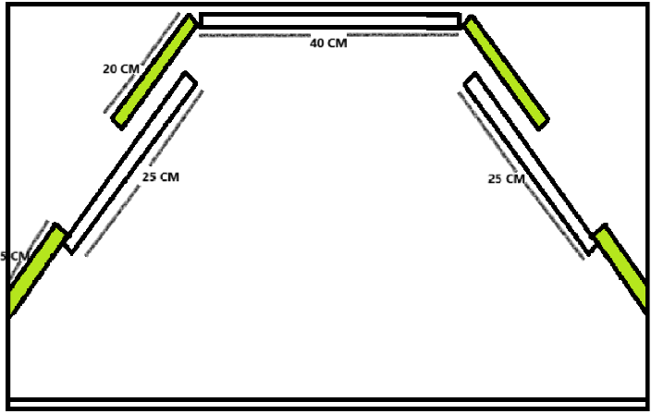
Gambar 2.
Gambar 2 tersebut menunjukkan skema denah panggung berskala kecil dengan ukuran sisi dan area proyeksi yang ditandai. Bagian berwarna hijau kemungkinan menunjukkan area proyeksi untuk video mapping, sedangkan garis hitam dan putih merepresentasikan batas panggung atau elemen maket. Ukuran tiap sisi, seperti 40 cm, 25 cm, dan 20 cm, digunakan untuk pemetaan visual proyeksi agar konten multimedia dapat sesuai dengan dimensi fisik panggung, memungkinkan penempatan gambar dan efek visual secara presisi. Skema ini penting sebagai acuan dalam tahap design untuk menyesuaikan proyeksi dengan bentuk panggung.
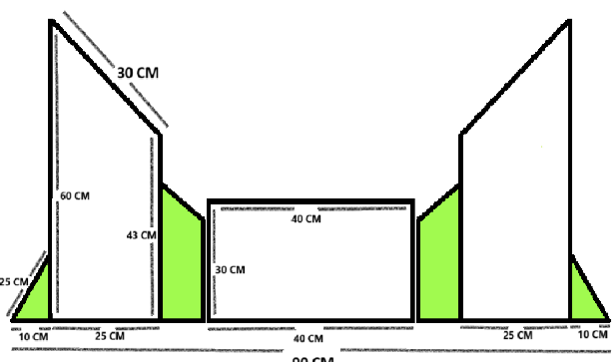
Gambar 3. Sketsa Depan
Gambar 3 merupakan sketsa panggung dilihat dai bagian depan yang dilengkapi dengan ukuran masing-masing bagian telah ditandai dengan panjang sisi dan tinggi. Bentuk ini dapat digunakan untuk menghitung luas total bangun gabungan dengan menjumlahkan luas dari setiap bagian penyusunnya.
Tahap Pengumpulan Material
dilakukan dengan mengumpulkan berbagai aset multimedia yang dibutuhkan, seperti video, gambar, ilustrasi, efek visual, dan elemen audio. Seluruh material diproduksi atau diolah agar sesuai dengan karakteristik estetika surealis dan mendukung efek ilusi visual yang diinginkan.
Tahap Assembly
Setelah proses desain dan pengumuan materia selesai, maka semua komonen tersebut diintegrasikan menggunakan perangkat lunak projection mapping untuk menghasilkan komposisi visual yang dinamis dan kontekstual. Proses ini melibatkan kalibrasi proyektor, pengaturan pencahayaan, serta sinkronisasi antara visual dan elemen dramaturgis pertunjukan.
Tahap Pengujian
Tahap pengujian dilakukan untuk mengevaluasi hasil implementasi secara teknis dan artistik. Tahap pengujian disini merupaka proses konfigurasi perangka lunak mapping seperti resolume arena untuk menyusaikan tampilan proyeksi terhadap obejk yang menjadi tempat konten di tampilkan baik dari kejelasan visual, serta efektivitas simbolisme dalam mendukung narasi pertunjukan.

Tabel 1. Pengujian
Aspek Pengujian | Deskripsi Pengujian | Kriteria Keberhasilan | Hasil Pengujian
Kesesuaian Posisi Proyeksi | Menguji apakah video tepat mengenai bidang objek (tanpa pergeseran atau tumpang tindih) | Video tepat sesuai bentuk objek | Berhasil
Kualitas Resolusi | Menilai ketajaman gambar saat diproyeksikan | Gambar jelas, tidak blur | Berhasil
Sinkronisasi Audio-Visual | Menguji apakah suara dan animasi berjalan serentak | Audio dan visual sinkron | Berhasil
Warna dan Kontras | Menilai kejelasan warna pada objek proyeksi | Warna tampak natural dan kontras sesuai desain | Berhasil
Kecerahan Proyektor | Menilai kecukupan cahaya agar video terlihat jelas | Video terlihat jelas dalam kondisi pencahayaan ruang tertentu | Berhasil
Kesesuaian Skala Objek | Memastikan ukuran video sesuai proporsi bidang proyeksi | Skala tepat tanpa distorsi | Berhasil
Stabilitas Proyeksi | Menguji apakah gambar tidak bergoyang atau bergeser saat diputar | Stabil selama pemutaran | Berhasil
Interaksi Visual | Jika video interaktif, diuji respon terhadap input (sensor, gerak, sentuhan) | Respon berjalan sesuai perintah | Berhasil
Durasi dan Transisi | Memastikan setiap adegan tampil sesuai waktu dan transisi halus | Transisi berjalan lancar | Berhasil / Tidak
Efisiensi Sistem | Menilai performa perangkat (laptop, proyektor) saat menampilkan video | Sistem tidak lag atau crash | Berhasil / Tidak

Judul tabel ditulis diatas tabel dengan posisi rata tengah (center justified), tidak ada cetak tebal maupun berwarna. Judul gambar diletakkan dibawah gambar dengan posisi tengah (centre justified).
Tahap Distribution
Proses distribusi di sini adalah hasil proyeksi visual memperlihatkan figur manusia yang sedang melakukan aktivitas, yang ditampilkan di bidang tengah model. Visual ini ditangkap dengan latar belakang hitam dan pantulan di lantai hitam, sehingga menciptakan efek refleksi ganda yang memperkuat kesan ruang.
Perspektif yang diambil dari sisi kanan menunjukkan bagaimana cahaya dan proyeksi dapat mengikuti kontur bidang miring dan tegak. Cahaya dari proyektor menyebar dan memantul, memperkuat dinamika visual dari desain maket.
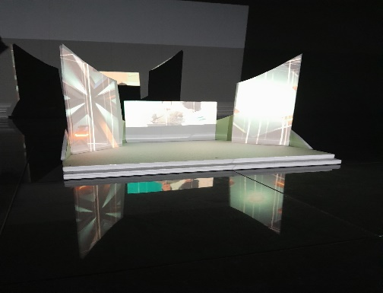
Gambar 4. Hasil Proyeksi
Tampilan frontal pada model memperlihatkan distribusi cahaya secara merata pada bidang kanan dan kiri, sementara area tengah mempertahankan fokus naratif melalui proyeksi video utama. Refleksi di lantai kembali menegaskan ruang visual ganda yang tercipta akibat permukaan mengilap.
Melalui eksperimen ini, dapat disimpulkan bahwa bentuk fisik model memberikan peran penting dalam membentuk narasi visual pada proyeksi. Desain bidang yang berbeda ketinggian dan sudut menciptakan dimensi baru pada proyeksi, memberikan pengalaman visual yang lebih imersif dan dinamis.
- Conclusions
Penelitian ini menyimpulkan bahwa penerapan teknologi projection mapping dalam desain panggung pertunjukan bergaya surealis mampu menciptakan pengalaman visual yang imersif, simbolik, dan kontekstual, sehingga memperkaya ekspresi artistik serta memperkuat dimensi dramaturgis pertunjukan. Melalui integrasi antara kreativitas visual, konsep surealisme, dan pemetaan digital tiga dimensi, karya yang dihasilkan tidak hanya berfungsi sebagai elemen dekoratif, tetapi juga sebagai medium naratif yang mendukung alur pertunjukan. Implementasi berbasis metode Multimedia Development Life Cycle terbukti efektif dalam menghasilkan komposisi visual yang terarah, estetis, dan selaras dengan dinamika pertunjukan. Secara keseluruhan, penelitian ini menunjukkan bahwa projection mapping memiliki potensi besar untuk diadaptasi sebagai inovasi visual dalam seni pertunjukan kontemporer yang menuntut pengalaman estetis, simbolik, dan emosional bagi audiens.
Reference
[1] F. Sya’bandyah and W. I. Putri, “Aplikasi Berbasis Android Sebagai Pengembangan Edukasi Mengenal Lagu Dan Alat Musik Daerah Jawa Barat Dalam Bentuk Permainan,” J. ELEKTRO Inform. SWADHARMA, vol. 03, pp. 18–21, 2023.
[2] K. Thionuartha, “Integrasi Video mapping dan Animasi sebagai Media Edukasi Pola Asuh Anak dengan Penerapan Growth Mindset,” vol. 1, no. 1, pp. 28–34, 2025.
[3] I. R. M. Rudi Kurnia, “Proses Kreatif Pada Pembuatan Video mapping Kajian Proses Lateral thinking pada Pembuatan Video mapping Swadharma Ning Pertiwi,” vol. 2, pp. 2–5, 2022.
[4] J. Angreyani and C. Natali, “Implementasi Desain Panggung Tiga Dimensi dan Video mapping sebagai Strategi Visual dalam Produksi Pertunjukan,” vol. 1, no. 1, pp. 8–13, 2025.
[5] F. Suandi, G. D. Harlyan, H. Y. Prasetiya, M. K. Anam, L. Lathifah, and S. Fadli, “Projection mapping Motif Melayu,” J. Rekayasa Teknol. Inf., vol. 7, no. 1, p. 49, 2023, doi: 10.30872/jurti.v7i1.10138.
[6] M. A. Rizqi and H. Khairani, “Pengembangan Virtual Background Dengan Video mapping Projection Sebagai Inovasi Layanan Laboratorium,” J. Ris. Kesehat. Poltekkes Depkes Bandung, vol. 17, no. 1, pp. 235–243, 2025.
[7] A. Ismail, M. Kh, and A. Hasnining, “Optimalisasi Pembelajaran Melalui Aplikasi Interaktif di Pondok Pesantren XYZ Polewali Mandar,” J. Digit. Ecosyst. Nat. Sustain., vol. 4, no. 1, pp. 14–20, 2024.
[8] K. Kaharuddin, K. Musliadi, H. Kurniawan, and S. Ilwan, “Penerapan Augmented Reality Dalam Pengenalan Peralatan Manufaktur Pada Prodi Teknik Industri Universitas Universal,” J. Tekinkom (Teknik Inf. dan Komputer), vol. 7, no. 1, pp. 402–409, 2024.
[9] Y. Roza, M. KH, and Y. Pernando, “Pemanfaatan Switch Button Dalam Konversi Sistem Bilangan Biner ke Desimal Untuk Media Pembelajaran,” J. Digit. Ecosyst. Nat. Sustain., vol. 4, no. 1, pp. 1–5, 2024.
[10] F. Yulianti, “Pengenalan Hewan Langka menggunakan Teknologi Augmented Reality dan Qr Code berbasis Marker based Rare Animal Recognition Applicaton using Augmented Reality Technology and Marker based Qr Code,” vol. 13, pp. 616–630, 2024.
[11] M. KH, K. Kaharuddin, Y. Roza, and Y. Pernando, “Aplikasi Pembelajaran Al-Qur’an ‘Madina’ Memanfaatkan Teknologi Digital Pada Anak Usia Dini Berbasis Android Menggunakan Metode Rapid Application Development,” J. Inf. Syst. Res., vol. 6, no. 2, pp. 812–821, 2025, doi: 10.47065/josh.v6i2.6102.
[12] Y. Roza, M. KH, Y. Pernando, I. Syafrinal, and K. Kaharuddin, “Rancang Bangun Monitoring Debit Air PDAM Rumah Tangga Berbasis Internet of Things (IoT),” SKANIKA Sist. Komput. dan Tek. Inform., vol. 7, no. 2, pp. 214–223, 2024.
[13] K. Musliadi, Tips Cepat Bekerja dengan Database di Microsoft Office Access 2013. 2013.

